视频P21：https://www.bilibili.com/video/BV18L4y1M7Bd?p=21

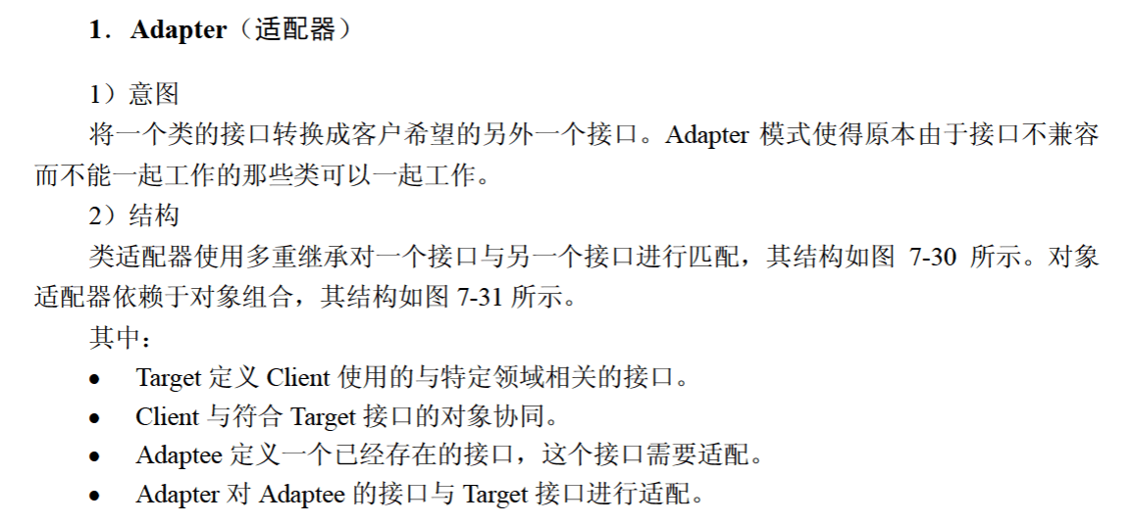
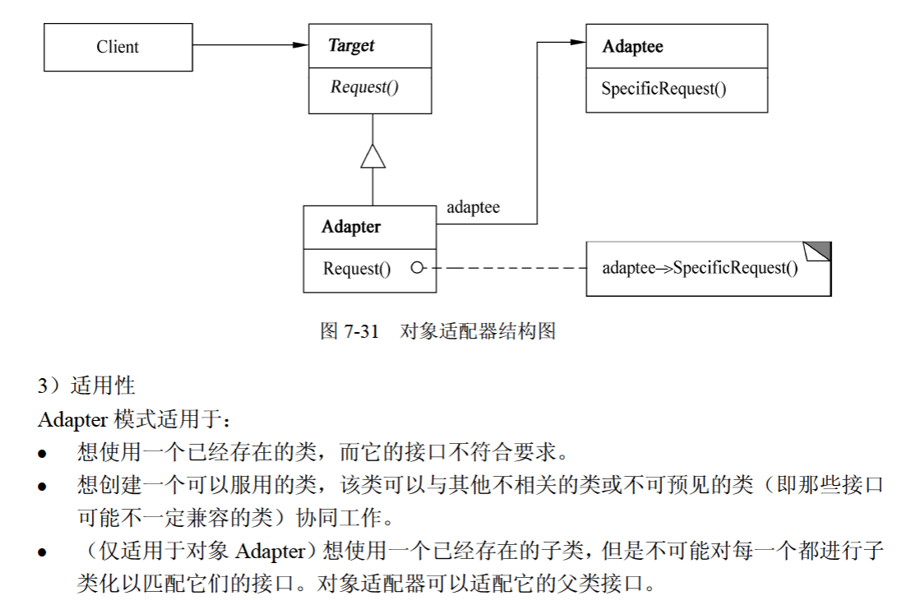

适配器模式
（47） 将一个类的接口转换成客户希望的另外一个接口，使得原本由于接口不兼容而不能一起工作的那些类可以一起工作。（2011年上半年）
（47） A. Adapter（适配器）模式 B. Command（命令）模式
C. Singleton（单例）模式 D. Strategy（策略）模式

代码
public class AdapterPattern {
public static void main(String[] args) {
USB usb = new Adapter();
usb.Request();
}
}

class USB {
public void Request() {
System.out.println("USB数据线");
}
}

class Adapter extends USB {
private TypeC typeC = new TypeC();

@Override
public void Request() {
typeC.SpecificRequest();
}
}

class TypeC {
public void SpecificRequest() {
System.out.println("Type-C数据线");
}
}

